COMSOL BV  Röntgenlaan 37  2719 DX Zoetermeer  Phone: +31 (0)79 363 4230  Web: www.comsol.nl  Blog: www.comsol.nl/blogs | Media Contact:  Saskia de Witt – de Bruijn, Marketing Manager  saskia.dewitt@comsol.com  Image Gallery:  www.comsol.nl/press/gallery

COMSOL Learning Center is nu beschikbaar voor alle ingenieurs
Het Learning Center beschikt over een aantal videotutorials in een zelfgestuurde leeromgeving die gebruikers een uitgebreide introductie geven in het werken met de COMSOL Multiphysics® software.

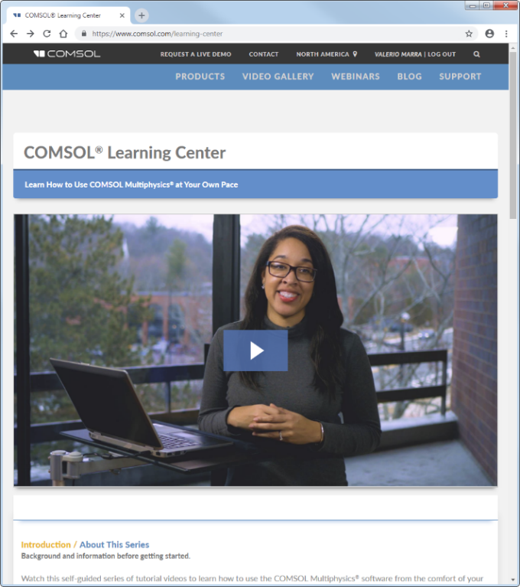
Zoetermeer (14 december, 2018) — COMSOL kondigt met trots aan dat het COMSOL® Learning Center beschikbaar is voor alle ingenieurs en wetenschappers.

“De verzameling van instructievideo’s dient als één centrale plek om de software te leren,” zegt Amelia Halliday, projectmanager bij COMSOL. “Het COMSOL® Learning Center biedt COMSOL gebruikers een diepgaand leerproces, waardoor ze uiteindelijk elke situatie kunnen simuleren.”

Er zijn meer dan 30 tutorials bestaande uit video’s, oefenmodellen en blog posts voor een interactieve en hands-on leerervaring. De inhoud is gebaseerd op de fundamentele stappen in het modelleerproces, waaronder het bouwen van een geometrie, het toevoegen van fysica, het verkrijgen van een oplossing, en het nabewerken van de resultaten.

“Het COMSOL® Learning Center is beschikbaar voor iedere ingenieur die geïnteresseerd is in multifysisch modeleren,” voegt Andrew Griesmer toe, projectmanager bij COMSOL.
“We willen zeker weten dat onze klanten zoveel mogelijk uit COMSOL Multiphysics® halen. Deze online bron zorgt hiervoor door een begeleide leerervaring te bieden aan alle soorten gebruikers, waar een ieder op zijn eigen tempo doorheen kan gaan, waar en wanneer dan ook.”

Het COMSOL Learning Center vereist alleen een internetverbinding en is te vinden op www.comsol.nl/learning-center.

Over COMSOL
COMSOL is wereldwijd leverancier van simulatiesoftware voor productontwerp en onderzoek bij technische bedrijven, onderzoeksinstituten en universiteiten. COMSOL Multiphysics® is een geïntegreerde softwareomgeving voor het modelleren van fysische fenomenen en het maken van simulatie-apps. Eén van de sterke eigenschappen is de mogelijkheid om gekoppelde of multifysische verschijnselen te berekenen. COMSOL kan worden uitgebreid met modules die verdere diepgang bieden op terreinen zoals elektromagnetisme, mechanica, akoestiek, vloeistofmechanica, warmtetransport en chemie. Ook zijn er interfaces met alle belangrijke CAD software. Simulatie-experts gebruiken de COMSOL Server™ om applicaties beschikbaar te maken voor hun ontwerpteams, productieafdelingen, testlaboratoria en klanten over de hele wereld. COMSOL is in 1986 opgericht, heeft wereldwijd 19 kantoren en een netwerk van distributeurs.
~
COMSOL, COMSOL Multiphysics, LiveLink, COMSOL Compiler, COMSOL Runtime en COMSOL Server zijn geregistreerde handelsmerken en handelsmerken van COMSOL AB. Voor het eigendom van de andere handelsmerken, zie www.comsol.nl/trademarks.

